JAUNĀKAIS KOLEDŽAS BIBLIOTĒKĀ (jūnijs 2019)
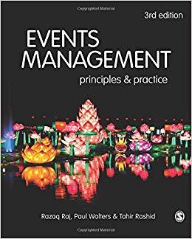
PASĀKUMU ORGANIZĒŠANA -
- Razaq Raj, Paul Walters, Tahir Rashid. Events management : principles and practice (2017)
Events Management provides an introductory overview of the fundamentals in managing events from conception to delivery, highlighting both the theoretical and operational aspects, to prepare students for a career in events management and hospitality.

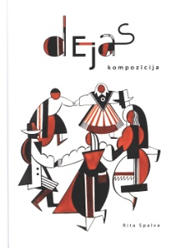
DEJA -
- Rita Spalva. Dejas kompozīcija (2018)
Ritas Spalvas monogrāfijā "Dejas kompozīcija" ir apkopota, sistematizēta un analizēta plaša diapazona informācija par dejas kompozīcijas struktūru un tās saturu, radošo procesu, kompozīcijas tehniku un paņēmieniem. Teorētiskie vispārinājumi, praktiskajā pieredzē balstītie piemēri, plašais apjoms un citētās literatūras klāsts, atsauces uz nozīmīgākajiem šīs jomas pētījumiem norāda uz autores augsto profesionālo un zinātnisko kompetenci. Grāmata vērtīgs ieguvums studentiem, dejas kritiķiem un praktizējošiem horeogrāfiem.
Satura rādītājs:
http://data.lnb.lv/lnc04/pics/lnc04_000912561-s.PDF

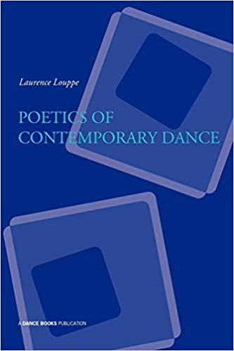
- L.Louppe. Poethics of contemporary dance (2018)
Historian and critic Laurence Louppe, is renowned for her perception and insight. Drawing on the whole practical and theoretical heritage of modern dance and it's pre-cursors and including discussion of works up to and including the 1980s, Louppe brilliantly and eruditely reviews the main 'tools' of contemporary dance creation and thought: the body, weight, space, time, flow, breath, style and composition.

DIZAINS -
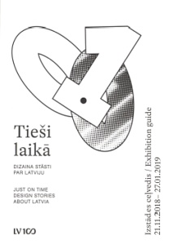
- Tieši laikā. Dizaina stāsti par Latviju (2018)
Izstādes ceļvedis, kas caur materiālās kultūras liecībām vēstī par Latvijas sabiedrību vairākos vēstures posmos. Veiksmīgs dizaina risinājums ir neizbēgami saistīts ar konkrētā brīža tehnoloģijām un estētiskajiem priešstatiem, tādējādi iemiesojot lietās sabiedrības vērtības un ikdienu..

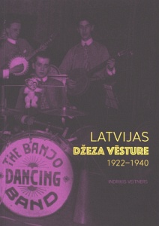
MŪZIKA -
- I. Veitners. Latvijas džeza vēsture (2018)
Latvijas džeza vēstures pētnieka, džeza saksofonista, klarnetista un pedagoga Indriķa Veitnera darbs ir pirmais pētījums par Latvijas džeza vēsturi, orķestriem un mūziķiem, līdz 1940. gadam spēlēto mūziku, kā arī sabiedrības attieksmi pret to..
Satura rādītājs:
http://data.lnb.lv/lnc04/pics/lnc04_000909596-s.PDF

- M.William Krasilovsky. This Business of Music : the Definitive Guide to the Business and Legal Issues of the Music Industry (2007)
The bible of the music industry Iindispensable for musicians, agents, managers, marketers, music publishers and groups, colleges and universities, and everyone who wants to make music and make money.

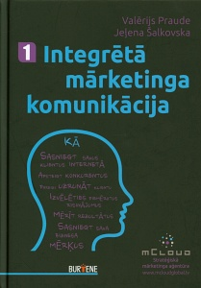
MĀRKETINGS -
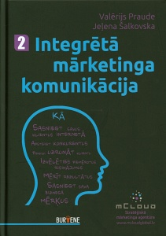
- Valērijs Praude, Jeļena Šalkovska. Integrētā mārketinga komunikācija : reklāma, produktu realizācijas veicināšana, tiešais mārketings, interaktīvais mārketings, sabiedriskās saskarsmes, sponsorēšana, personiskā apkalpošana, izstādes (2015)

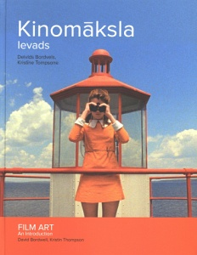
MEDIJU PRODUCĒŠANA –
- Deivids Bordvels, Kristīne Tompsone, Džefs Smits Kinomāksla. Ievads (2018)
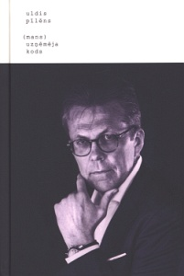
Kino ir jauns medijs. Glezniecība, literatūra, deja un teātris pastāv jau tūkstošiem gadu, turpretim kino izgudrots mazliet vairāk nekā pirms simts gadiem. Šī grāmata ir fundamentāls darbs un kļuvusi par pamatu kino izpratnes un kino izglītības veicināšanā. Grāmata adresēta ikvienam, kas vēlas izprast ietekmīgā masu medija – kino – uzbūves un darbības principus plašā kinovēstures un mūsdienu procesa kontekstā.
Satura rādītājs:
http://data.lnb.lv/lnc04/pics/lnc04_000924736-s.PDF

CITA NOZARU LITERATŪRA –
- Uldis Pīlēns. (mans) uzņēmēja kods (2018)
Uldis Pīlēns – arhitekts un ilggadējs UPB holdinga dibinātājs un vadītājs – atzīst, ka daudzkārt viņam tiek lūgta "veiksmes recepte". Uldim Pīlēnam tas primāri ir pašizziņas, sevis pārvarēšanas un apziņas izaugsmes ceļš. Ja tu, jaunais uzņēmēj vai vadītāj, vēl tikai mēģini uztaustīt īsto virzienu dzīvē un uzņēmējdarbībā, arī tev varētu lieti noderēt grāmatas autora atziņas, kas izkristalizējušās vairāk nekā 35 gadus ilgā vadības darbā.
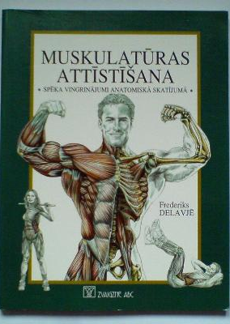

- Frederiks Delavjē. Muskulatūras attīstīšana : spēka vingrinājumi anatomiskā skatījumā (2018)
Grāmatā ļoti skaidri un precīzi aprakstīta lielākā daļa muskulatūras attīstīšanas vingrinājumu. Katrs vingrinājums arī attēlots kvalitatīvā zīmējumā, kurā labi redzamas sasprindzinātās muskuļu grupas. Kopā ar ilustrāciju sniegtais praktiskais paskaidrojums ļauj gan iesācējam, gan pieredzējušam atlētam izstrādāt savu individuālo nodarbību programmu. Šai grāmatai jāatrodas ikvienā treniņpiederumu somā, tai jākļūst par uzticamu un vienmēr pieejamu sportista padomdevēju.

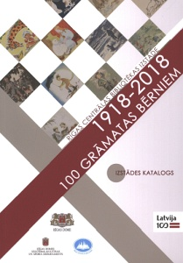
- Rīgas Centrālā bibliotēka. 100 grāmatas bērniem : izstādes katalogs (2018)
Līdz 1.decembrim Rīgas Centrālajā bibliotēkā apskatāma Latvijas valsts simtgadei veltīta ceļojoša latviešu autoru bērnu grāmatu izstāde. Tās ir grāmatas, kas pieaugušajiem raisīs personiskas izjūtas un atmiņas par savu bērnību. Savukārt bērni līdzās pašu lasītajām grāmatām ieraudzīs tās, kas tapušas gadu desmitiem pirms viņu dzimšanas, grāmatas, ko lasījuši tēti, vectētiņi un vecvectētiņi. Izstādi papildina eksponēto grāmatu katalogs ar īsu aprakstu par autoriem.

JAUNĀKĀ DZEJA –
- Madara Gruntmane. Dzērājmeitiņa (2018)
Madaras Gruntmanes otrais dzejoļu krājums "Dzērājmeitiņa" uztverams kā dialogs starp iedomāto un reālo "es", zemapziņas instinktīvo apjausmu un realitātes tiešamību. Griba būt brīvai no kanoniskas, dogmatiskas domāšanas ietekmes, tradicionāliem pieņēmumiem, normām uztverē un spriedumos rada provocējošu, reizēm naivu un aizstāvību pieprasošu dzeju.

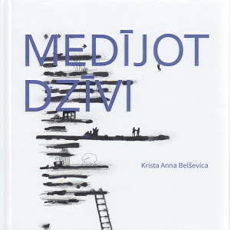
- Krista Anna Belševica. Medījot dzīvi (2017)
Kristas Annas Belševicas pirmais dzejoļu krājums ir nopietns pieteikums profesionālajā literatūrā. Tam raksturīgs patiess domas dziļums un emocionālais spēks, tomēr šī ir visnotaļ moderna dzeja ar savu oriģinālu māksliniecisko izteiksmi un interesantiem formas meklējumiem.

- Artis Ostups. Fotogrāfija un šķēres (2013)
Grāmatā ievietotie dzejoļi piesaka nobriedušu, nopietnu un ar savu nesajaucamu balsi un tēlainību apveltītu personību, kura vēlas reflektēt dzejas valodā gan autora personīgo laiku, tagadni estētiskā pastarpinājumā, skaudru pagātni un nervus kutinošu nākotni, gan citu, iepriekšējo literatūras balsu veidoto Latvijas un pasaules dzejas telpu.

